Анализ работы тьюторского сообщества в 2020 — 2021 учебном году
Цель деятельности сообщества
- повышение уровня компетентности педагогов начальной школы по формированию ФГ обучающихся в процессе осуществления сетевого взаимодействия на муниципальном уровне
3адачи сообщества:
• обеспечить участия педагогов в инновационной деятельности по апробации новых педагогических технологий, способов и приемов работы по формированию ФГ и внедрению их в педагогическую практику;
• координировать деятельность педагогов по разработке проектных задач, заданий практико-ориентированного характера по формированию читательской, математической грамотности и естественно – научной;
• способствовать информационному взаимообогащению в ходе проведения встреч, семинаров, презентаций, и других форм профессионального общения членов сообщества;
• распространять педагогический опыт и оказывать методическую помощь учителям начальных классов по проблемам формирования ФГ;
• стимулировать развитие инициативы и творчества учителей в процессе работы по формированию ФГ.
Решение поставленных задач осуществлялось следующим образом.
В начале учебного года учителя начальной школы города познакомились с технологией проектных задач. Было проведено предварительное знакомство с проектными задачами в форме семинаров (сентябрь, октябрь):
-«Особенности построения процесса обучения в условиях применения технологии решения задач»,
- «Требования к проектным задачам»,
-«Подготовительная работа учителя при разработке собственных проектных задач»
- «Возможности
По достоинству оценив возможности проектных задач, мы задумались о том, как же организовать методическую работу с педагогами по освоению данной технологии и внедрить её в образовательный процесс начальной школы. Решили пойти по пути создания в каждой школе профессиональных обучающихся сообществ (ПОС) учителей начальных классов и организации их сетевого взаимодействия.
Таким образом, в каждой школе, в зависимости от количества педагогов было создано от 2 до 3 ПОС. Для организации их деятельности и сопровождения педагогов в каждой школе назначен тьютор, который в свою очередь является членом муниципального сообщества тьюторов (или тьюторской команды). Чаще всего, это — руководитель школьного методического объединения. Руководит тьюторской командой и координирует работу школьных тьюторов методист муниципальной методической службы.
Организационная структура модели тьюторского сопровождения деятельности ПОС
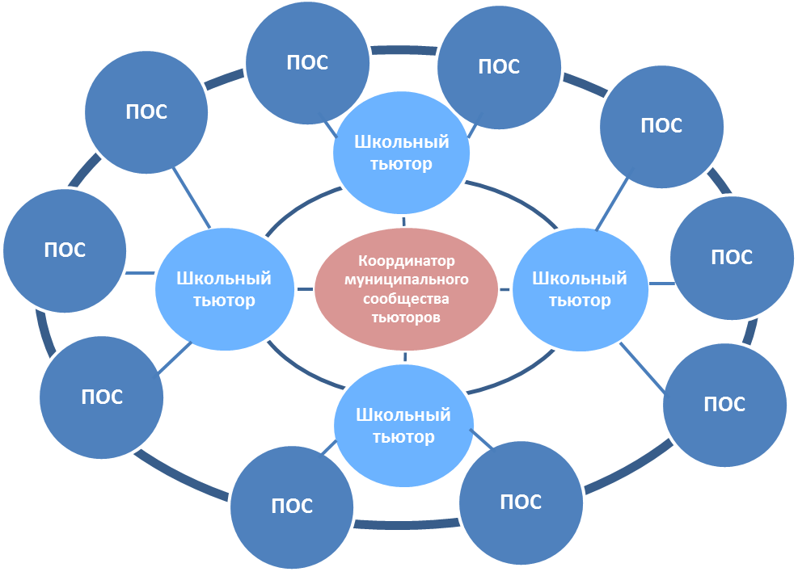

В свою работу сначала учителя включили готовые проектные задачи, разработанные методистами ММС, с целью на практике попробовать внедрить технологию ПЗ. Совместно с муниципальными тьюторами был проведён анализ первого опыта организации уроков решения ПЗ, в ходе которого были выявлены некоторые проблемы. Одна из них — организации работы детей в группе. На ближайшем заседании этот вопрос был ещё раз рассмотрен. Проанализированы этапы организации групповой работы детей. На семинаре учитель одной из школ города поделилась своим опытом организации групповой работы детей на уроке. Даны рекомендации при проведении работы в группах.
Другой проблемой стала организация работы при решении проектных задач в классах с детьми с ОВЗ. С целью решения данной проблемы на ближайшем заседании тьюторской команды были даны рекомендации придерживаться тех же подходов, что и при проведении обычных уроков: дозировать материал проектных задач для детей с ОВЗ, готовить для них дополнительный вспомогательный материал и т.д. Следующие уроки решения проектных задач были проведены учителями с учётом данных им рекомендаций. Проведённые уроки были также проанализированы. Проблем было выявлено уже меньше, и они не носили массовый характер. Индивидуальные затруднения устранялись посредством личных консультаций, проведенных методистами ММС и муниципальными тьюторами.
Следующим этапом освоения технологии проектных задач стала самостоятельная их разработка в рамках работы ПОС. В каждой школе были разработаны по две проектные задачи в 3 и 4 четверти текущего учебного года. Далее между школами происходил взаимообмен этими задачами и их апробация. Уроки решения проектных задач поводились с взаимным посещением и использованием технологии Lesson study. Далее был организован анализ как самих уроков, так и содержания проектных задач. Во время разработки ПЗ муниципальными тьюторами велись дневники. В дневниках отмечались этапы работы над ПЗ, проблемы, выявленные в ходе освоения технологии и корректировка ПЗ.
Являясь членами ПОС, активно взаимодействуя друг с другом, педагоги не остаются один на один с возникающими проблемами, а всегда могут найти поддержку и выход из проблемной ситуации, тем самым повышая свою профессиональную компетентность в вопросах формирования ФГ.
Работа в режиме сетевого взаимодействия профессиональных сообществ разных школ позволяет провести взаимную экспертизу проектных задач, разработанных педагогами, пополнить методическую копилку новыми качественными разработками. Стоит отметить, что качество проектных задач постоянно повышается. Сегодня уже готовы к использованию 20 проектных задач для 2 — 4 классов, которые можно предлагать учащимся как на уроках, так и на занятиях внеурочной деятельности. Хочется отметить активность учителей начальных классов и их творческий подход к разработке ПЗ. Задачи, разработанные педагогами весьма разнообразны, касаются разных жизненных ситуаций, интересны не только для детей, но и для самих учителей.
- Аптека под ногами
- Музеи города
- Покупаем авиабилет
- Детская площадка
- День рождения
Осваивая технологию решения проектных задач, учителя приняли участие со своими разработками в Городском фестивале уроков, городском марафоне, посвященному А. Невскому. Все проектные задачи находятся в электронном доступе для учителей.
Работа тьюторского сообщества продолжится и в следующем учебном году.
Задачи на следующий учебный год:
- Создать условия для повышения уровня компетентности в вопросах формирования ФГ учителей ПОС
- Продолжить применение технологии проектных задач в образовательном процессе начальной школы
- Транслировать опыт работы по формированию ФГ через мастер-классы, конкурсы, семинары в рамках работы ПОС
- Стимулировать педагогов к творческой и инициативной деятельности при участии в ПОС
- Способствовать пополнению банка методических материалов по проблеме формирования ФГ новыми разработками педагогов
Методист ММС Миловидова Л.А.

